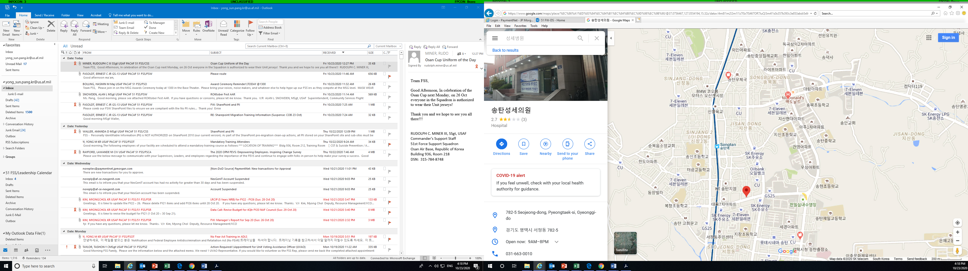

**Posco The #**

**Songse Clinic**

**OSAN AB**